напольная акустическая система
http://oka750cc.narod.ru/homesound1.html

Новый проект - напольная акустическая система на широкополосном динамике.
(Заранее приношу извинения за свои ненаучные рассуждения, я просто логически пытаюсь объяснить то, что слышу :))))
Акустические колонки я пытаюсь делать уже лет двадцать. Некоторые получались довольно удачными, другие отвратительными. В поисках причин неудач, прослушав массу фирменных звуковых колонок, я обратил внимание на одно обстоятельство - наилучшую звуковую картину, в которой музыканты играют вполне натурально и при этом "не привязаны" к колонкам, а находятся как бы в пространстве около них, всегда "рисуют" простенькие с виду, одно - двухполосные акустические системы. Причин тому несколько.
Первая - неверный тональный баланс, а проще - кривая амплитудно-частотная характеристика. В многополосных системах, где часть звукового спектра воспроизводится одним динамиком, часть другим, ещё чуть-чуть - третьим, а то и четвертым, звук "размазывается" по нескольким излучателям. Существуют большие сложности в согласовании звучания нескольких динамиков, преодолеть которые способны считанные единицы мастеров, основная армия производителей АС работает по принципу:"Побольше Бум! и Тыц! - народу это нравится". Вполне возможно, что производители считают АЧХ своих АС ровной, но практика показывает, что практически все они используют различные методики измерения, дающие совершенно разные результаты. В результате одни АС, имеющие явно задранные нижние или верхние частоты, при измерении их АЧХ по одной из "хитрых" методик оказываются "линейными". Этим и пользуются недобросовестные бизнесмены от Hi-Fi. Они создают АС с кривыми АЧХ и подбирая методику измерений, добиваются красивых бумажных графиков. Дальше следует широкая реклама, гарантирующая суперлинейную АЧХ, а в качестве доказательства приводятся вымученные графики. Так потребителю "втюхивается" некачественный продукт под широко разрекламированной маркой. Именно поэтому звучание акустики обладающей интеллигентным звучанием, например полочных моделей Monitor Audio, производит на слушателя привыкшего к ширпотребу, шокирующее впечатление. Слушатель недоумевает:"За такие деньги ни баса, ни верхов!" И только через некоторое время приходит понимание - всё есть, но не вычурно, не напоказ. Конечно трудно провести слушателя, слышавшего "живой" звук музыкальных инструментов, но на таких работают только элитные производители, зачастую продающие довольно незамысловатые колонки за безумные деньги. Для массового же потребителя, в наш век компьютерного синтеза музыки создаются именно бУхающие и цыкающие бухтелки - ведь кто может сказать, как ДОЛЖЕН звучать созданный фантазией программиста, а по сути виртуальный музыкальный инструмент?
Вторая причина - временнЫе и фазовые искажения. Не секрет, что не может быть двух "разнокалиберных" динамиков, имеющих одинаковые фазовые и переходные характеристики. Отсюда и "смазанность", "кашеобразность" (извините за аудиофильские термины) звука. Попробую привести очень простой и наглядный пример. Представьте себе звук большого барабана. В его спектре есть доминирующая низкочастотная составляющая, она порождает массу средне - высокочастотных призвуков от корпуса барабана и мембраны. Так вот, этот звук барабана в многополосной АС воспроизводятся весьма оригинально (по моему скромному мнению) - сначала "просыпается" чувствительная пищалка, потом среднечастотник и только потом басовик с его "медленным", тяжёлым диффузором. Последовательность звуков становится обратной - сначала возникают звонкие призвуки от мембраны, потом раздаётся громкое, низкое - "Бум!" Смешно, не правда ли? Происходит это очень быстро, наш мозг не успевает проанализировать изменения в звучании. Мы просто слышим, что звук не похож на звук настоящего барабана. Вернее похож, но не настолько, что можно было бы перепутать звук "живого" инструмента и его запись. Свою лепту сюда вносят ещё и искажения, вызванные фильтрами многополосных АС, и разноудалённость динамиков от слушателя. (Замечу, А.Клячин считает, что " - это рассогласование частотное. Человек анализирует не фронты, а "пачки" сигналов. Конечно, если временные сдвиги растут, это постепенно ухудшает звучание. Сильнейшая чувствительность слуха к нарушению тонального баланса при рассогласовании уровней в широких областях на АЧХ, в сочетании с безобразными АЧХ большинства колонок, дают те мерзкие впечатления, которые Вы приписали временным рассогласованиям." (ccылка))
Давно уже определено каким должен быть источник идеального звука - он должен быть близок к точечному, а на пути электрического сигнала от усилителя до динамика не должно быть искажающих элементов. Отсюда моё виденье идеальной АС - колонка с широкополосной динамической головкой относительно малого диаметра. Надо отметить также недостатки широкополосников - это значительная неравномерность АЧХ в области средне-высоких частот, плохая направленность в ВЧ диапазоне и Допплер-эффект, возникающий из-за того, что ВЧ конус в таких динамиках движется вместе с НЧ диффузором. Перевешивает указанные недостатки простота конструкции и возможность переделки АС в двухполосную с минимальным механическим вмешательством в конструкцию корпуса . Одно - двухполосные колонки как правило, выпускаются в виде полочных АС. У подавляющего большинства полочных колонок есть существенный, с моей точки зрения, недостаток - сильно ограниченная снизу полоса пропускания. На слух, ниже 60-70 герц, они мало что воспроизводят. Связано это с их малым объёмом. Известно, что получить настоящий бас можно двумя способами: или использовать низкодобротный динамик с мягким подвесом и тяжёлым диффузором в небольшом корпусе, или с относительно лёгким диффузором большой площади и жёстким подвесом в колонке большого объёма. Первый хорош в автомобиле, с его дефицитом внутреннего пространства, второй - в концертном зале, где колонка в 300 литров не выглядит очень большой. В АС построенных по первому варианту, есть существенные недостатки звучания - большая групповая задержка, значительные фазовые искажения и низкая чувствительность, обусловленная конструкцией динамика. Такие АС часто изготавливаются в виде отдельного НЧ громкоговорителя - сабвуфера. (Очень часто приходится слышать как в АС с отдельным сабвуфером, последний живёт своей собственной жизнью, издавая звуки, слабо связанные с музыкальным произведением. Правда в домашних кинотеатрах, где зачастую ставится задача просто напугать зрителя, он безусловно к месту). Во втором варианте - неприемлемы физические размеры (конечно если меломан, владеет собственным концертным залом, этот вариант безусловно хорош :)). Есть компромиссный, третий вариант - напольные АС объёмом 50-70 литров. В таком объёме уже вполне можно получить убедительные НЧ, не прибегая к особым ухищрениям. Напольные одно - двух полосные колонки отечественная промышленность не производит, а импортные такой конструкции, как правило, чрезвычайно дороги. Большинство производителей выпускают трёх, а то и четырёх полосные напольники, что с моей точки зрения является чисто маркетинговым ходом. Малоподготовленному покупателю предлагают больше динамиков за те же деньги, что и у "малополосных" конкурентов - отсюда появляются чудовища с четырьмя-пятью-шестью динамиками причудливо разбросанными по корпусам колонок. Вот и выходит, что однополосные громкоговорители лучше попытаться сделать самому. Для начала определимся с типом динамиков. Эстрадные широкополосные динамики - клоны А-32 были мной сразу отметены по причинами чисто субъективным - АС созданные на их базе непременно получаются просто циклопических размеров. (Это моё личное мнение, у этих головок есть свои поклонники и создатели очень интересных АС.) Разумным пределом размера громкоговорителя для "малометражки" можно считать 8 - 10". Посмотрим, что у нас есть из 20 сантиметровых широкополосных динамиков. Отечественная промышленность представлена продукцией завода ДИНАМИК, в их гамме есть два восьмидюймовика - 10ГДШ-2 и 25ГДШ-12Д, из заграничного - легендарные 10ГДШ-1, ранее называвшиеся 10ГД-36К - завод по их производству теперь за границей - на Украине, в Знаменке. ("При социализме" такие динамики устанавливались в простенькие АС типа 10АС-203, "Романтика"-207, 10АС-213, 15АС-223, 10АС-318,"Маяк"-403, корпуса этих колонок представляли из себя закрытые ящики объёмом 10-14 литров, а в таких ящиках эти динамики играть не могут. Плохие ящики испортили репутацию очень неплохих динамиков - отсюда и несколько презрительное к ним отношения "народа".) Из "буржуйских" - AER, Coral, легендарные Goodmans Axiom, Hammer Dynamics, Jordan, PHY-HP, Pioneer, Supravox, Tannoy, Lowter Loudspeaker, японские Fostex и немецкие Visaton. (Здесь можно посмотреть параметры многих динамиков). Большинство динамиков этих производителей в наших краях совершенно недоступны по самым разным причинам. Из относительно доступных можно отметить Fostex серии FE начинающиеся с цифры 2 - их цены начинаются со $120 за динамик, Visaton предлагает две модели - Hi-End B 200 за 4285 руб и Hi-Fi BG 20 за 802 рубля в Питере. Изделия дороже $100 мы рассматривать не станем, по причинам вполне объяснимым - не хочется вкладывать деньги, соизмеримые с ценой качественных фирменных колонок, в проект с не вполне прогнозируемым результатом. Итак выбор не велик - или заказ по почте двух Visaton-ов BG 20, или ДИНАМИКовские 25ГДШ-12Д, или 10ГДШ-1 из старых запасов.
В рамках этого "исследования" были проделаны занимательные опыты. Первой "под нож и микроскоп" попала пара динамиков 25ГДШ-12Д. Внешний вид "впечатляет" - штампованная кривоватая корзина окрашена чёрной краской, двойной бумажный диффузор, тёмно серый полиуриэтановый подвес, в керне сквозное отверстие (видимо для улучшения вентиляции катушки, намотанной на бумаге умилительного розового цвета). Частота резонанса в свободном пространстве - 62-64Гц (в заводской спецификации указано 40), полная добротность около 2(!). Для начала, с целью снижения резонансной частоты по рецепту М.Эфрусси, опубликованному в журнале "Радио"№3/1987? я вырезал два сектора по 90 градусов в центрирующей шайбе, как показано на рисунке из "Радио" №9/1991. После этого снял параметры Т-С. Получилось вот такое безобразие:
Fs=52-55Гц
Qts=1,05 - 1,11
Vas=45-47 литров.
Sens=85-86 дБ/Вт
Параметры снимал при помощи ящика 12,8 литров из 20 мм ДСП, тщательнейше загерметизированного. (Для снимающих параметры Т-С самостоятельно, хочу заметить, что ящик должен быть герметичным и очень прочным, а головка прикручена намертво. Иначе получите циклопические цифры Vas). Параметры снимал двумя способами одновременно - по методике предлагаемой JBL Speaker Shop и по классической, неоднократно описанной в разных статьях. Полученные результаты более-менее совпадали. Далее смоделировал НЧ АЧХ этого динамика в этом ящике - страх и ужас - горб +9 дБ от 100 до 200 Гц, резкий спад ниже 70 Гц. На слух, звук в 12,8 литровом ящике напоминал крик утопающего в деревенском колодце :))). С целью устранения этого горба было решено изготовить ПАС. Из гаража был извлечен кусок утеплителя от 41-го Москвича. Утеплитель представляет из себя некое подобие войлока, только довольно рыхлое и легко разделяющееся на слои. В общем - прессованные отходы ткацкого производства. На просвет он местами полупрозрачен, плотность его неоднородна. Отделил слой толщиной 2-3 мм и заклеил окна. Снова промерил Тиля-Смолла, вот как изменились параметры:
Fs=53-55Гц
Qts=0,36-0,41
Vas=28-31 литр
Sens=84-85 дБ/Вт
Звук в том же ящике изменился кардинально. Конечно басов не добавилось, но исчезло утробное бурчание, звук стал относительно ровным, более тонально сбалансированным. Хотя и явный выброс на частоте 1000-3000 Гц (на слух) всё равно портил общее звучание. Моделирование в JBL SS показало соответствие услышанного в области НЧ расчетному - гладкая АЧХ в диапазоне 100-500 Гц, ниже плавный спад без выбросов. Был сделан порт фазоинвертора из полиэтиленовой сантехнической трубы внутренним диаметром 44мм и длиной около 70мм. Басов чуть прибавилось, хотя и ненамного. С недемпфированной головкой такой вариант вообще не играл.
10ГДШ1-4 - производство 1989 года, литая алюминиевая корзина, двойной бумажный диффузор, светлый, очень эластичный подвес из пенополиуриэтана. Окна в центрирующей шайбе не прорезались, установлена ПАС.
Параметры Т-С до демпфирования:
Fs=40-43Гц
Qts=0,7-0,8
Vas=55-58 литров
Sens=88,5-89,5 дБ/Вт
И после:
Fs=41-44Гц
Qts=0,4-0,45
Vas=15-18 литров
Sens=87,5-88 дБ/Вт
По звучанию в том же 12,8 литровом ящике 10ГДШ-1 изначально разительно отличался от 25ГДШ-12Д - довольно мощный бас, нет среднечастотного звонкого призвука, хорошо слышны высокие частоты.
Некоторые авторы статей считают акустическое демпфирование вредным с точки зрения ухудшения фазовых характеристик АС в области НЧ, хочу от себя заметить, что любые НЧ низкодобротные динамики создают аналогичные искажения. Простыми методами от этого избавиться невозможно, сложные методы в любительских конструкциях практически неприменимы.
Попробуем прикинуть тип акустического оформления и объём корпуса АС. Я убежденный сторонник АС типа фазоинвертор (это давнее убеждение основанное на теоретических познаниях и собственных ощущениях). Попробуем представить себе тип и форму бокса для будущей АС. Ширина передней панели для снижения дифракционных явлений должна быть минимальной (pic). Исходя из размеров предполагаемых динамиков выбираем ширину равную 28 см, глубину для удобства - тоже 28 см. Для того, чтобы корпус выглядел эстетично, высота должна быть неким правильным образом привязана к ширине. Существуют различные "золотые пропорции", выбираем так называемую "ритмическую". Для этого 280мм умножаем на 4 и получаем 1120 мм - это и будет высота колонки. Внизу колонки сделаем изолированный от объёма колонки отсек для заполнения грузом. Внутренние размеры бокса - 240х240х920. Получается корпус объёмом 55 литров. С учетом расположенного внутри колонки динамика, усилителей стенок, стяжек-распорок, остается около 53 литров. (В качестве варианта можно предусмотреть и высоту корпуса 1400 мм, в таком корпусе объем АС составит около 70 литров, к этому варианту я собственно и склоняюсь в последнее время). Рассмотрим аналогичные АС. Три модели в закрытых корпусах 1 , 2 и 3 . Фазоинвертор на Fostex-ах , ещё конструкция П.А.Борщ (вторая, третья, четвертая страницы). Две конструкции голландца Tony Gee Solo 103 и Solo 206 интересны тем, что в них применён фильтр для выравнивания АЧХ на средних частотах. Visaton так же предлагает две модели ФИ АС на широкополосных динамиках B 200 6 Ohm в которых также применен фильтр. Две модели Visaton Solo 50 и Solo 100 . В прессе встречались описания конструкций включающих такой фильтр (описание открытой АС на автомобильном динамике), а в статье А.Клячина "Методика создания АС" даны практические рекомендации по расчёту корректирующих цепочек. (Изучив кладезь знаний под названием Internet замечу, что наиболее популярными в конструкциях западных радиолюбителей являются динамики Fostex модели 206 кои у нас, к сожалению, не достать :() Что ж, будем делать из того, что есть.
При помощи программ JBL SpeakerShop и WinISD 4.0. были смоделированы для ФИ объёмом 53 литра. Планируемые порты фазоинвертора - две полиэтиленовые трубы внутренним диаметром 44мм :
АС типа фазоинвертор на недемпфированном 10ГДШ-1.
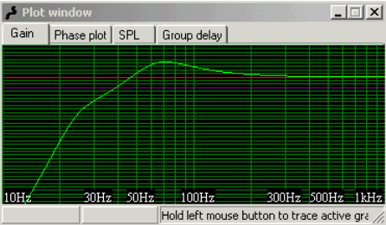

АС типа фазоинвертор на демпфированном 10ГДШ-1
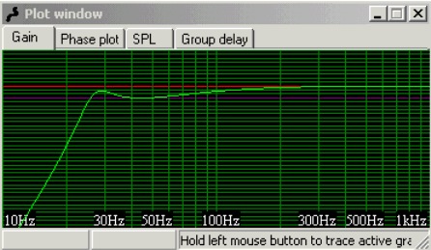
Небольшой спад АЧХ в области 35-70Гц представляется даже полезным, ведь в реальном помещении здесь будут резонансы как раз в этой области. Правда гораздо более мощные. (статья).

ФИ АС на демпфированном 25ГДШ-12Д
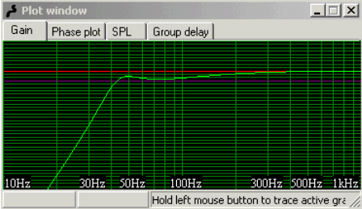
ФИ АС на динамике Visaton BG 20 c портами настроенными на 40Гц.
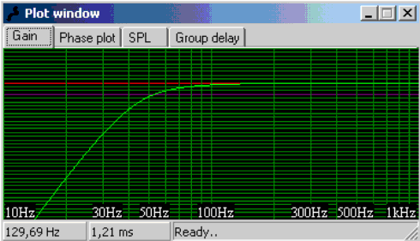

ФИ АС на Fostex F208 Sigma.
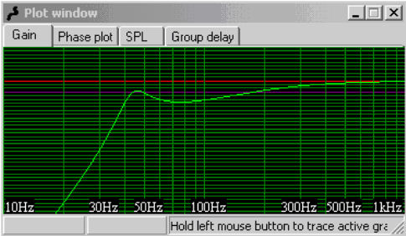

Вариант корпуса на 70 литров по мотивам визатоновских Solo-50 - Solo-100 . Назовём его Соло-70
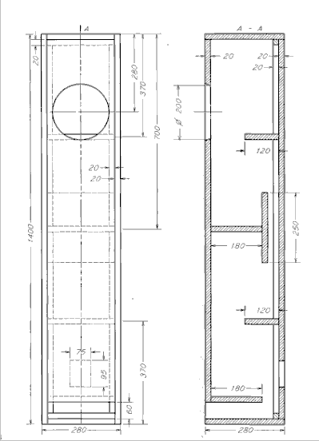
Фильтр для проекта Соло-70 по рецепту Visaton
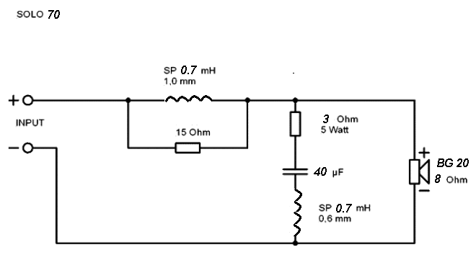Вариант фильтра по Tony Gee
